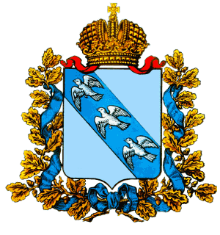

МУНИЦИПАЛЬНОЕ БЮДЖЕТНОЕ ОБЩЕОБРАЗОВАТЕЛЬНОЕ УЧРЕЖДЕНИЕ
«ЦУКАНОВО–БОБРИКСКАЯ ОСНОВНАЯ ОБЩЕОБРАЗОВАТЕЛЬНАЯ
Льговского района Курской области
307702 с. Цуканово-Бобрик
тел.71-4-30

ПРИКАЗ

15. 09. 2023 г. № 1- 63

О создании первичного отделения
РДДМ «Движение первых»

В рамках реализации ФЗ Федерального закона «О российском движении детей и молодежи» от 14.07.2022г. №261-ФЗ, в соответствии с Уставом Общероссийского общественно-государственного движения детей и молодежи «Движение Первых» (далее РДДМ «Движение Первых»), во исполнении рабочей программы воспитания на 2023-2024 учебный год, Календарного плана воспитательной работы на 2023-2024 учебный год, с целью развития системы школьного ученического самоуправления и социальной активности обучающихся
ПРИКАЗЫВАЮ:
- Создать первичное отделение РДДМ «Движение Первых» на базе МБОУ «Цуканово-Бобрикская ООШ».
- Назначить ответственным руководителем первичного отделения РДДМ «Движение Первых» учителя математики Субботину Е.А.
- Назначить куратором первичного отделения РДДМ «Движение Первых» зам директора по УВР Кравченко О.Н.
- Утвердить Положение о работе первичного отделения РДДМ «Движение Первых».
- Утвердить План работы первичного отделения РДДМ «Движение Первых».
6. Контроль за исполнением приказа оставляю за собой.

Директор школы Кулешова Т.Н.

